Folio de Equipo: 8341195
1. Economía internacional.
1.1 Evolución y perspectiva actual de la economía internacional.
La economía mundial presentó una recuperación vigorosa en los últimos dos años, tras la crisis económica mundial de 2020 derivada de la pandemia del COVID-19. No obstante, después de un repunte del 6.2% en el PIB global en 2021, la economía mundial creció solo 3.4% en 2022. Las proyecciones para 2023 indican que la economía mundial crecerá 2.9%; es decir, pronostican una desaceleración respecto a los dos últimos años, aunque sin llegar a una recesión mundial.
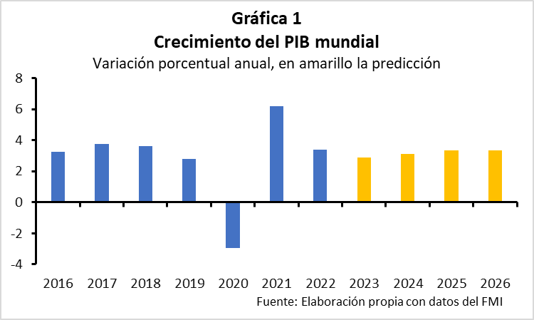

En 2022, las economías emergentes tuvieron mejor desempeño económico que las avanzadas; las primeras tuvieron una tasa de crecimiento anual de 3.9%, mientras que el de las segundas fue de 2.7%. Para 2023, el FMI proyecta que las economías emergentes continúen creciendo a un ritmo similar al del año previo (alrededor de 4.0%), mientras que las economías avanzadas seguirán desacelerándose, con una expansión esperada de solo 1.2%.
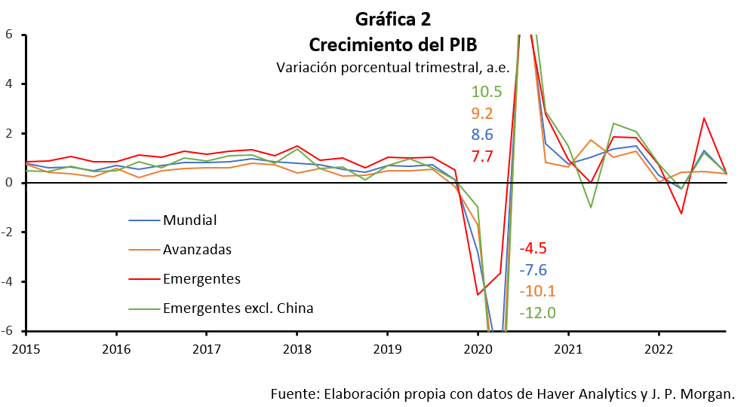
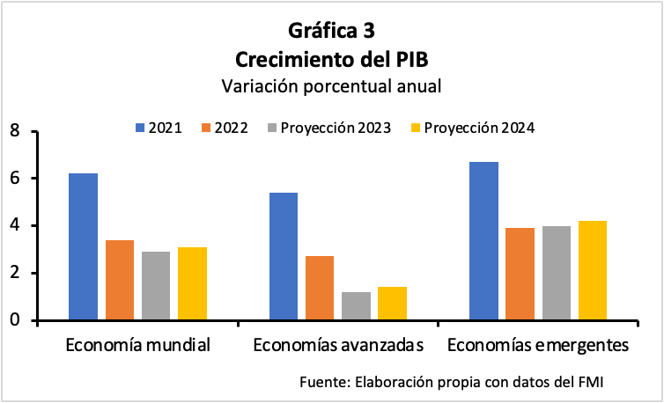

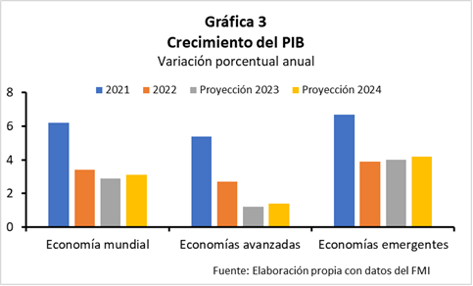

Tres factores destacan por su incidencia en la desaceleración del PIB mundial en 2022. Primero, el conflicto entre Rusia y Ucrania por su efecto negativo en las cadenas de suministro ya dañadas por el COVID-19. Segundo, los niveles de inflación tan elevados en la mayoría de las economías avanzadas y emergentes. Tercero, las restricciones sanitarias en China que limitaron su crecimiento económico.
Durante 2022 el PIB de Estados Unidos presentó un crecimiento débil, cerrando con una tasa anual del 2.1%. En la primera mitad de año hubo un crecimiento negativo, mientras que en la segunda fue positivo y mayor al pronosticado por el FMI. En general, el crecimiento estuvo sostenido por el consumo privado, la inversión fija no residencial y las exportaciones netas. Para 2023 el FMI pronostica un crecimiento aún menor al de 2022 para la economía estadounidense, con una tasa de 1.4%.
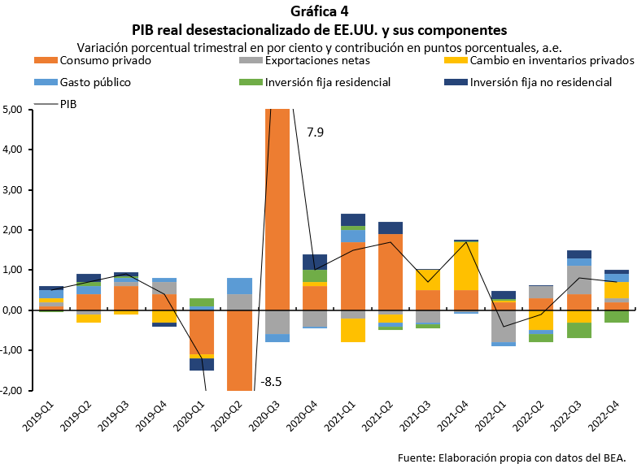

Ahora bien, a pesar de que la actividad industrial americana se recuperó en el curso del 2022, al compararse con su trayectoria en el 2021, las cifras de final del año y enero del 2023 indican un estancamiento de la producción industrial. Esto de la mano con la expectativa de un bajo crecimiento económico en Estados Unidos para el 2023.
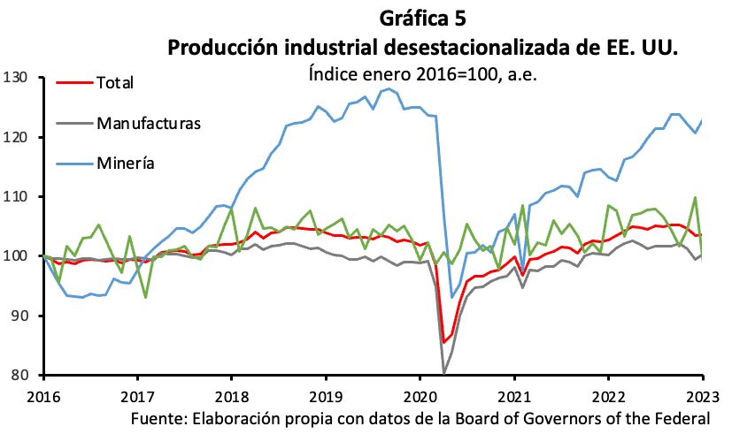
Por su parte, el crecimiento económico de la Eurozona en 2022 también fue moderado (2.2%), pues la región es una de las principales afectadas por la guerra, especialmente en las cadenas de suministro de recursos energéticos. Las consecuencias principales fueron inflación alta y apretamiento de las condiciones financieras. Además, en los últimos meses se ha deteriorado de la actividad manufacturera y los servicios, por lo que el FMI ajustó su pronóstico de crecimiento a la baja esperando solo 0.7%.
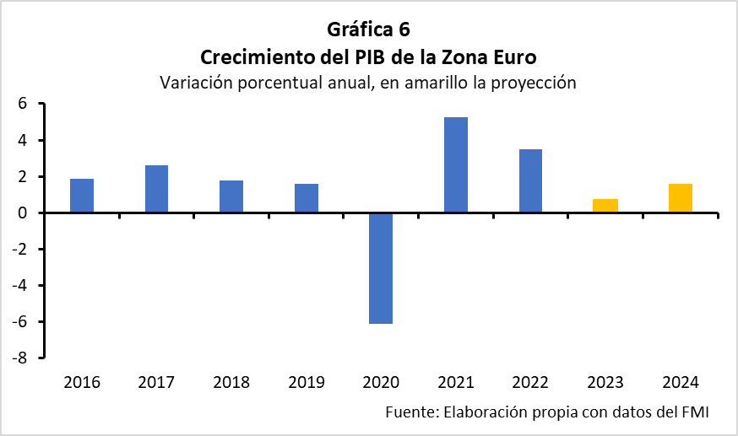

Por último, China creció 3% durante el año. Es una tasa moderada considerando que su crecimiento promedio anual entre 2010-2019 fue de 7.7%. El deterioro de la actividad económica se debe principalmente a las restricciones severas que impuso para contener el COVID-19.
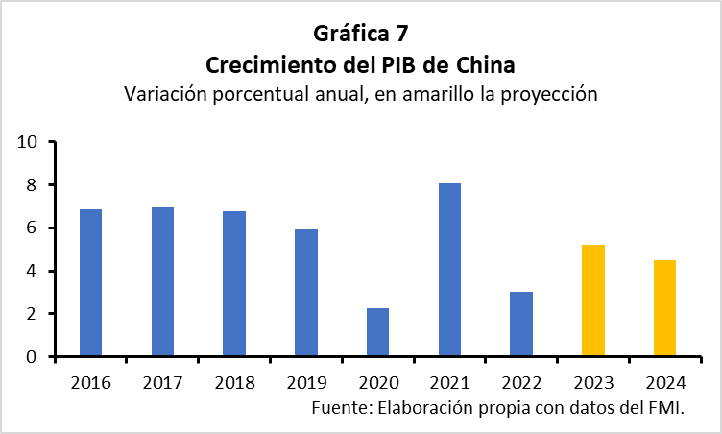

1.2 Mercados financieros internacionales.
Durante 2022 y el inicio de 2023 el clima en los mercados financieros internacionales ha sido de incertidumbre exacerbada tanto por presiones externas —como el conflicto bélico y la persistencia de la pandemia— como factores idiosincrásicos derivados del deterioro de la actividad económica ante el entorno inflacionario que se ha presentado en la economía global.
Los mercados accionarios han exhibido una volatilidad exacerbada ante preocupaciones sobre el apretamiento de las condiciones financieras que los bancos centrales han emprendido como respuesta a la inflación elevada. Así, durante 2022 los rendimientos de los mercados bursátiles de economías avanzadas fueron netamente negativos, con compuestos como el S&P 500, el japonés Nikkei 225, el inglés FTSE 100 y el paneuropeo Stoxx 600 con rendimientos de -19.44%, -9.4%, 0.9% y -12.5%, respectivamente.
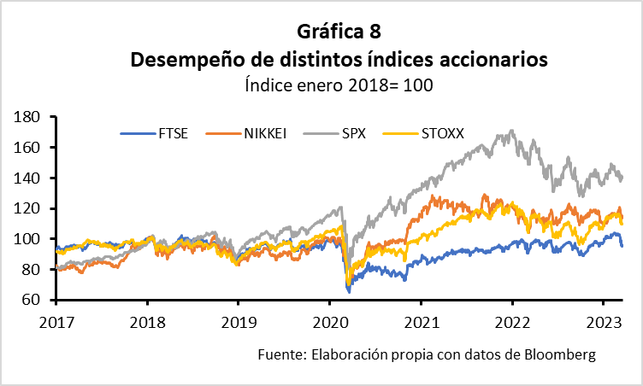

La turbulencia de los mercados accionarios durante el año anterior fue reflejada también en el índice VIX, cuya valuación promedio subió de 19.66 en 2021 a 25.64 para 2022. Para marzo de 2023, el comportamiento de índices bursátiles ha estado negativamente impactado por el colapso de instituciones bancarias en Estados Unidos y en Suiza y el subsecuente pánico de una posible crisis bancaria en las economías avanzadas.
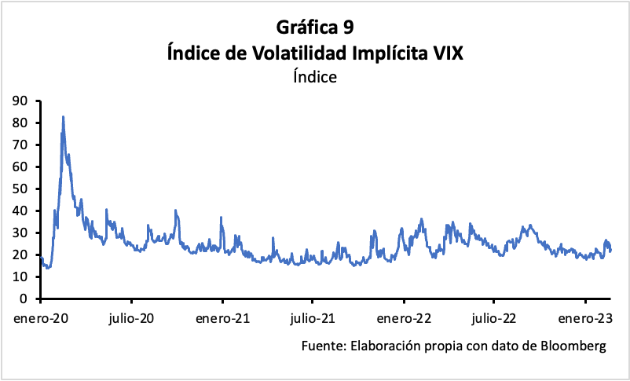
Por su parte, los mercados de bonos gubernamentales, tanto de economías avanzadas como de economías emergentes selectas, han exhibido comportamientos consistentes con la expectativa de una recesión. Concretamente, la curva de rendimientos de los títulos del tesoro de Estados Unidos ha exhibido dos movimientos clave: un aumento de los rendimientos a lo largo de toda la curva y una inversión —en la que la tasa de corto plazo es mayor a la de largo plazo. Estos movimientos señalan, por un lado, la expectativa de que la inflación se mantenga persistente en el futuro previsible y, por otro lado, una caída en la demanda de los bonos a 2 años, lo cual es un reflejo directo de la expectativa de que el ciclo de aumento de la Tasa de Fondos de la Reserva Federal continúe.
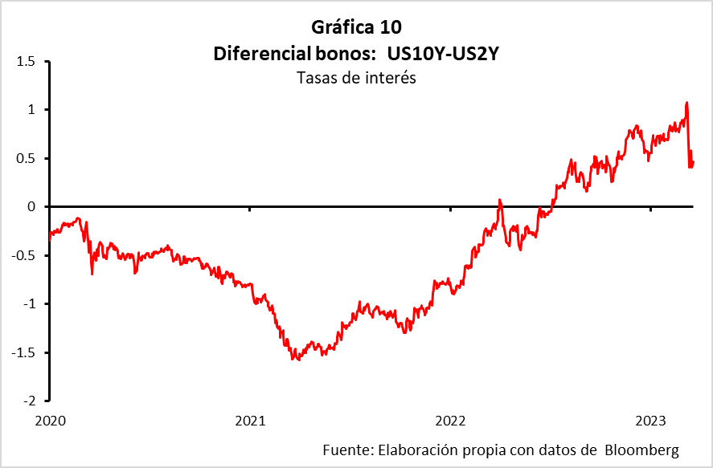

En general, tanto activos riesgosos como las acciones como activos libres de riesgo como bonos gubernamentales han exhibido rendimientos pobres durante el año 2022. A pesar de una leve recuperación de ambos tipos de activo al inicio de 2023, las corridas bancarias observadas en Estados Unidos y el colapso de Credit Suisse en Suiza en el mes de marzo han alimentado comportamientos consistentes con la expectativa de una recesión en Estados Unidos causada por una crisis bancaria. Así pues, la demanda por activos seguros como bonos de la Tesorería estadounidense han causado apreciaciones del dólar americano frente a otras monedas —medido por el índice DXY—y la inversión de la curva de rendimientos ha comenzado a deshacerse a medida que los inversionistas se refugian en los bonos de la Tesorería estadounidense a modo de evitar la exposición al riesgo.
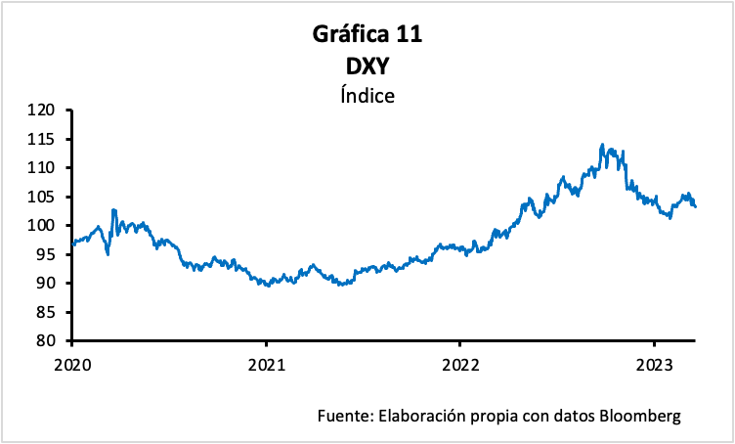

1.3 Inflación, estabilidad financiera y política monetaria internacional.
Durante los dos primeros trimestres de 2022, la inflación tanto de economías avanzadas como emergentes aumentó considerablemente, incluso algunas de ellas alcanzando máximos históricos. No obstante, las tendencias comenzaron a divergir a partir del tercer trimestre, aunque sin alcanzar niveles bajos. De las economías avanzadas, Estados Unidos y Canadá presentaron cambios a la baja desde mitad de año; la Eurozona y Reino Unido a partir de octubre. En cuanto a las emergentes, fueron China, Rusia, Brasil y Chile cuya inflación comenzó a disminuir a partir de junio. El resto, tanto de avanzadas como emergentes, continuó con tasas al alza. Cabe mencionar que todas las economías están por encima de su tasa objetivo.
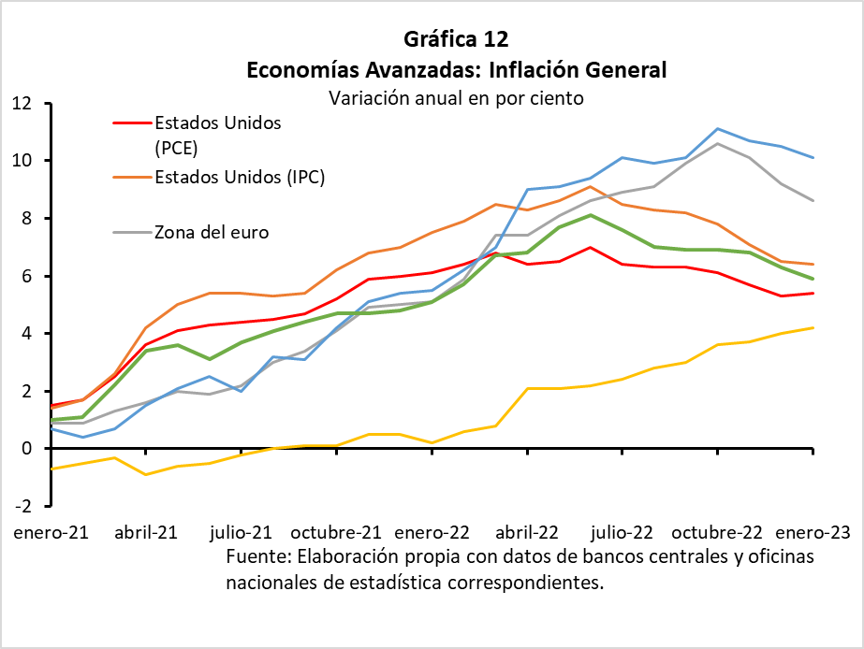

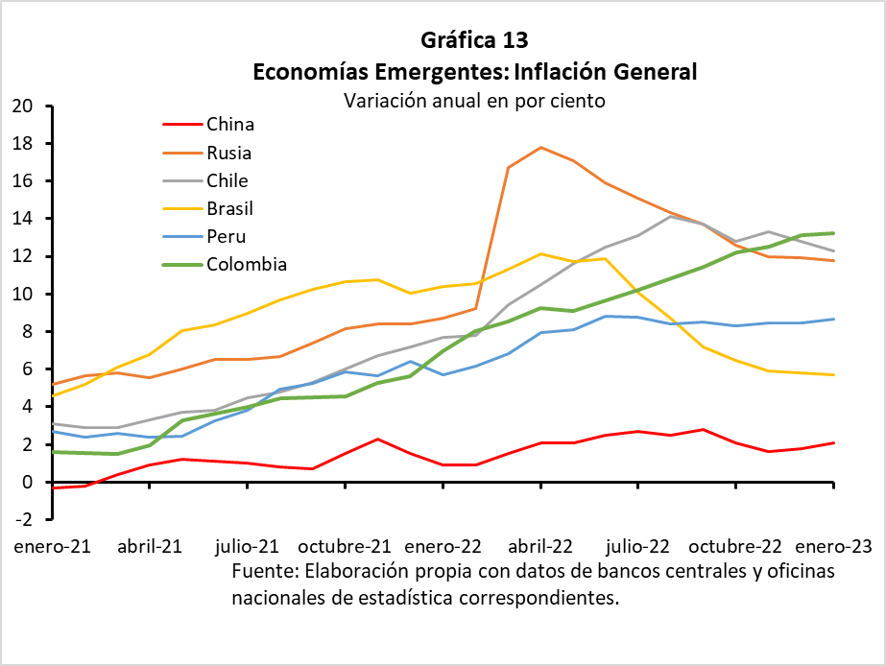

Por un lado, las presiones inflacionarias aún son explicadas principalmente por la volatilidad en los precios de energéticos derivada de la guerra ruso-ucraniana, los desbalances entre oferta y demanda por bloqueos en la cadena de suministro, y el aumento de precios de alimentos. Por otro lado, la desaceleración de la inflación de algunas economías es resultado de las medidas restrictivas que sus Bancos Centrales implementaron a lo largo del año. Por último, las expectativas más recientes para 2023 de Estados Unidos, la Unión Europea, Inglaterra y Japón indican que se espera una disminución en la inflación en el corto plazo, pero sin llegar al objetivo.
Dado el panorama actual, los Bancos Centrales mantienen una política restrictiva para continuar desacelerando la inflación. En particular, la Reserva Federal de Estados Unidos incrementó la tasa de interés en ocho ocasiones en los últimos doce meses, cuatro de ellas en 75 puntos base (bp). El nivel actual es de 4.875%, mientras que en enero 2022 era de 0.125%. En la última junta anunciaron que se prevén más incrementos para que la inflación converja al objetivo.

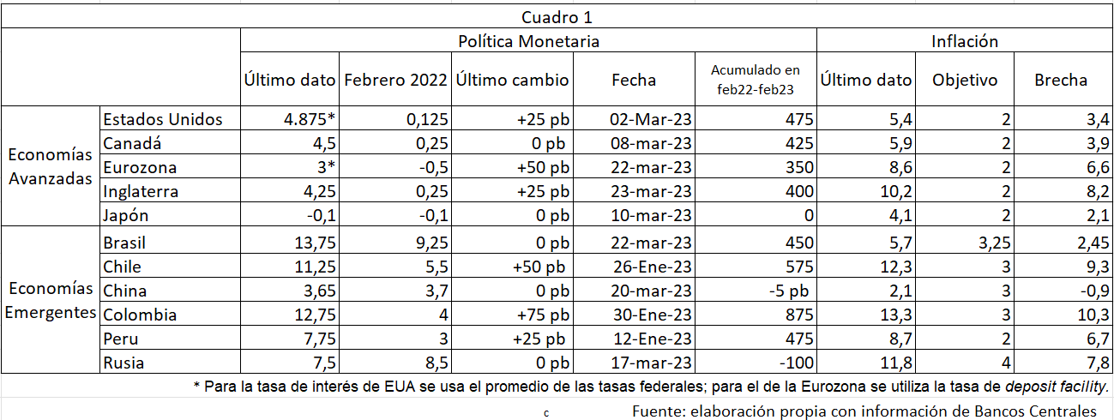
De forma similar, el Banco Central Europeo ha aumentado la tasa de referencia en seis ocasiones desde julio de 2022. Anteriormente la habían mantenido constante por casi tres años. En su última decisión, marzo de 2023, la aumentaron a un nivel entre 3.00%-3.75%. Por su parte, la tasa en Inglaterra actualmente es de 4.25%, un nivel que no se había alcanzado desde la crisis hipotecaria del 2008; se llegó a esta tasa después de que el Banco de Inglaterra aumentara la tasa ocho veces en los últimos doce meses. Ambos Bancos motivan sus decisiones en los efectos en precios por la crisis energética, la incertidumbre y el debilitamiento de la actividad económica mundial. Finalmente, anunciaron que mantendrán la política restrictiva en 2023.

2. La economía mexicana.
2.1 Evolución y perspectiva actual de la economía mexicana.
En el 2022 el producto nacional tuvo un crecimiento de 3.1%. A pesar de que dicha lectura superó el consenso de diversos expertos encuestados por Banxico, que proponían un crecimiento de 2.2% en enero de ese año. Merece resaltarse el hecho de que, con una base trimestral, el ritmo de expansión de la economía exhibió una desaceleración a lo largo del año. Así pues, las expectativas de crecimiento de la economía mexicana, de acuerdo con el FMI, para el año 2023 se mantienen en 1.7%.

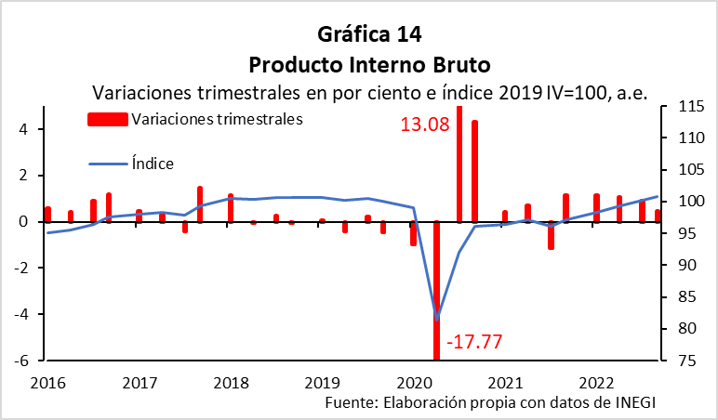

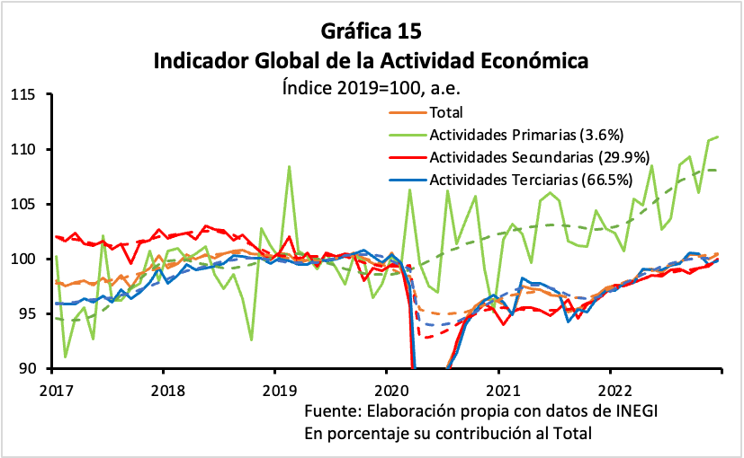
Por su parte, el Indicador Global de la Actividad Económica (IGAE) exhibió crecimiento en todos sus componentes en el año 2022. Pese a la lectura positiva, los componentes de actividades secundarias y terciarias exhibieron desaceleraciones en sus ritmos de crecimiento a lo largo del año.

Durante el año 2022, el consumo privado extendió la recuperación que comenzó posterior a la pandemia, pese a haber moderado su ritmo de crecimiento hacia el último trimestre. La expansión fue alimentada por la reactivación del consumo de servicios en respuesta a la remoción de restricciones de movilidad impuestas en pandemia y por un incremento de 14.55% en el consumo de bienes importados. Este comportamiento del consumo privado ha estado sostenido por dos factores principales. Por un lado, un incremento anual en la población ocupada remunerada y en la masa salarial real. Por otro lado, una importante recuperación de la confianza del consumidor a partir de octubre de 2021.
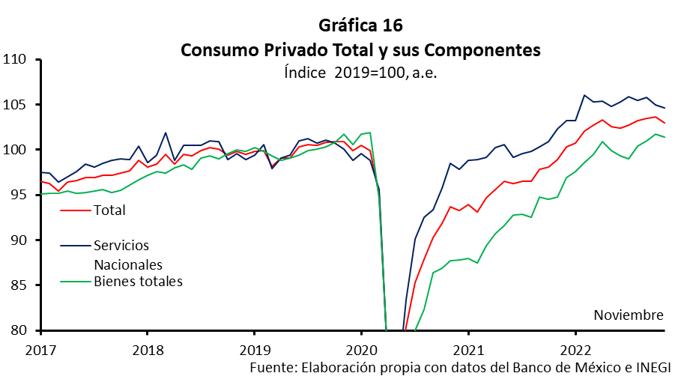

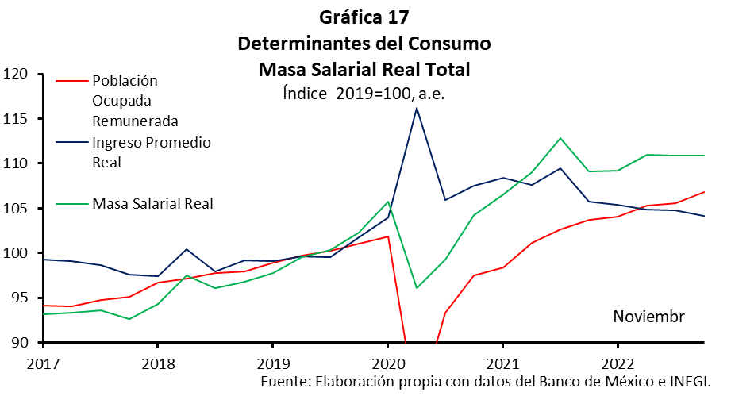

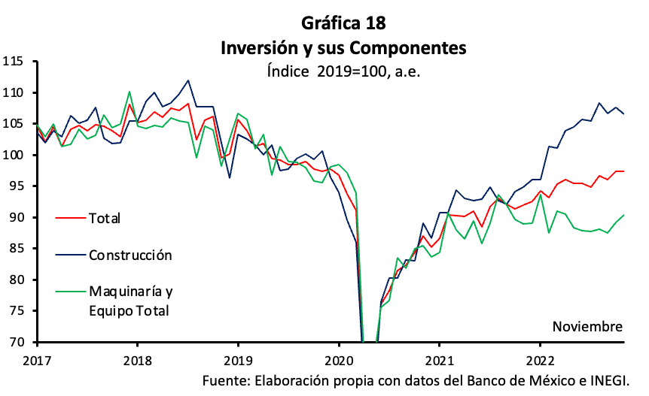
La inversión fija bruta presentó un aumento de 10.3% (INEGI) durante el 2022. Esta expansión estuvo impulsada principalmente por la inversión en maquinaria y equipo total (+15.4%), la cual, a su vez, fue alimentada por la inversión en equipo de transporte. Este robusto crecimiento, sin embargo, ha fallado en extenderse al sector de la construcción, el cual aún exhibe una evolución débil en contraste con otros sectores. Aun así, la expectativa es que la inversión continúe registrando rendimientos positivos.

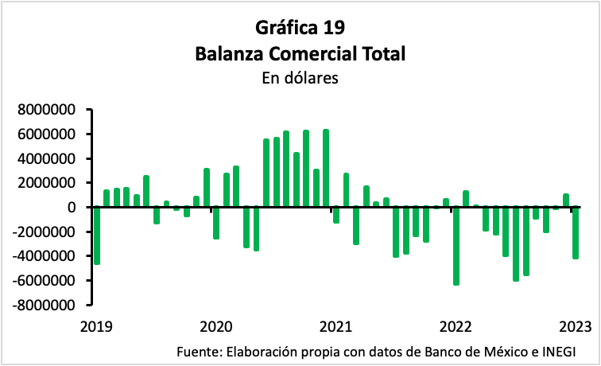
En cuanto a la evolución de la balanza comercial, el déficit de cuenta corriente registrado en 2022 (0.9% del PIB) se moderó en el margen con un incremento de 9.3% de las exportaciones netas en enero de 2023. Además, en finales del 2022 e inicios del año corriente hay una caída en las exportaciones e importaciones después de meses de estabilidad relativa.

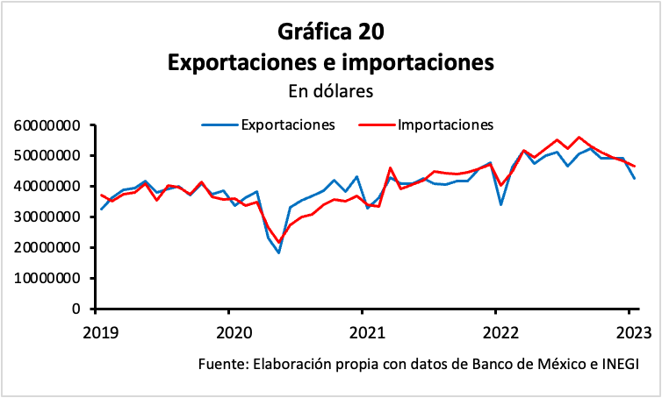

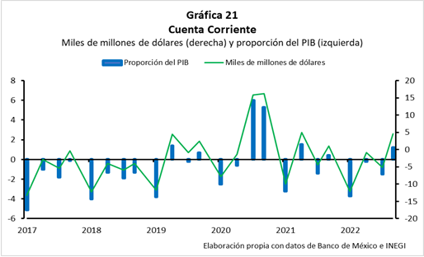

Mercado Laboral.
Desempleo.
En el mercado laboral hubo una importante recuperación a lo largo del 2022 cuya tendencia se ha mantenido vigente al inicio de 2023. A enero de este año, la tasa de desocupación se encuentra en 2.9% (cifra desestacionalizada), que se compara con 3.6% en el mismo mes del año anterior. En la misma dirección, la tasa de subocupación disminuyó a 7.8% en enero de 2023, mientras que en enero 2022 era de 9.3%.

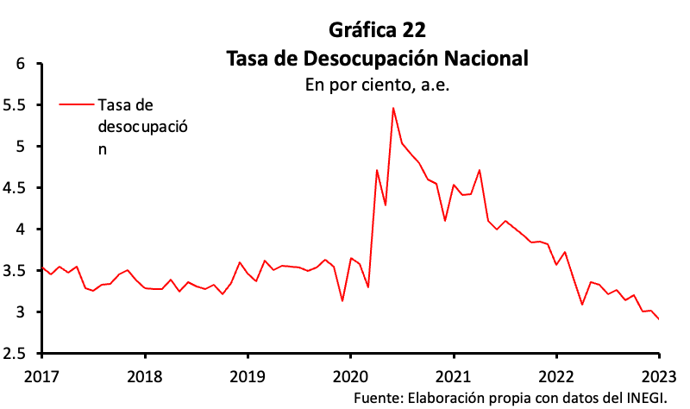

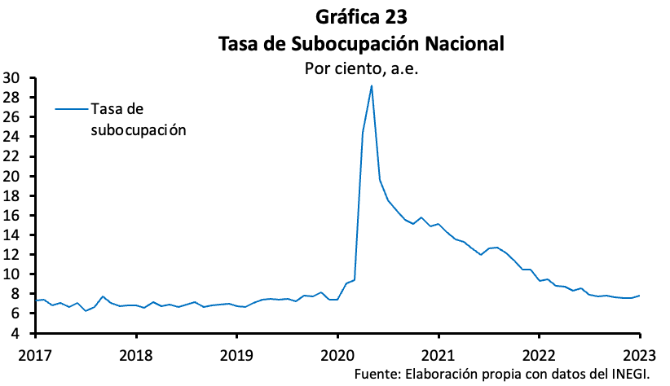

Salarios
El 2022 cerró el año con un salario promedio para la economía en su conjunto superior en 8.4% con respecto al final de 2021, de acuerdo con la ENOE trimestral. Siguiendo la misma tendencia, el salario promedio de los trabajadores afiliados al IMSS registró un aumento del 11% anual. Aun considerando las tasas elevadas de inflación, ambas mantienen los incrementos (0.3% y 2.9%, respectivamente).
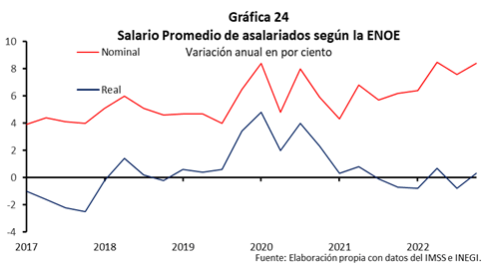

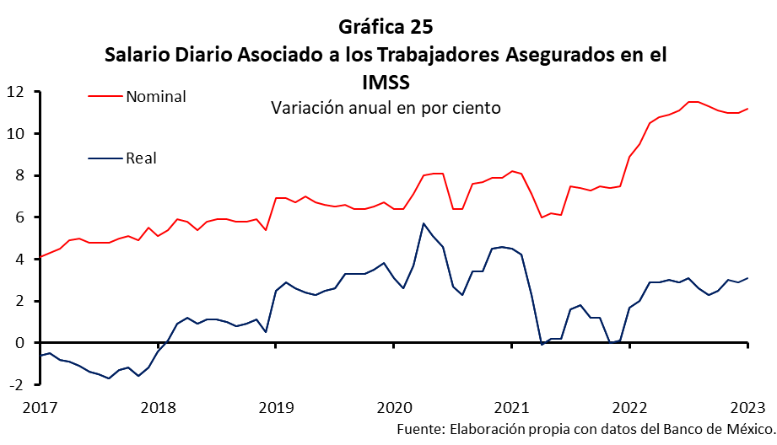

2.2 Mercados financieros mexicanos.
El mercado de bonos nacional ha reflejado el apretamiento de las condiciones financieras. La tasa de los CETES a 28 días ha tendido al alza desde la mitad del 2021 y para el primer trimestre de 2023 esta misma tasa se ubica en 11.05%. El diferencial entre los bonos a 10 años de México y de Estados Unidos se ubica en 558.9 puntos base. En general, el amplio diferencial de tasas y la disciplina fiscal de México han hecho de los CETES mexicanos comparativamente más atractivos que sus contrapartes de economías avanzadas y de economías en desarrollo.
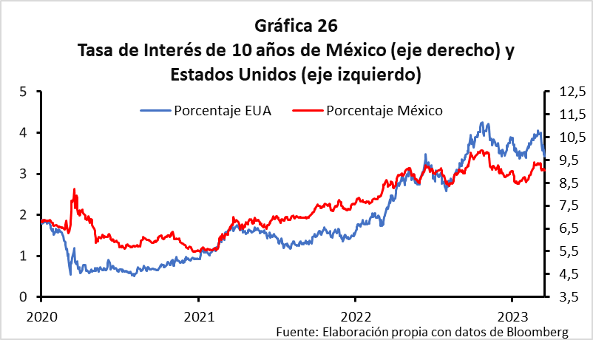

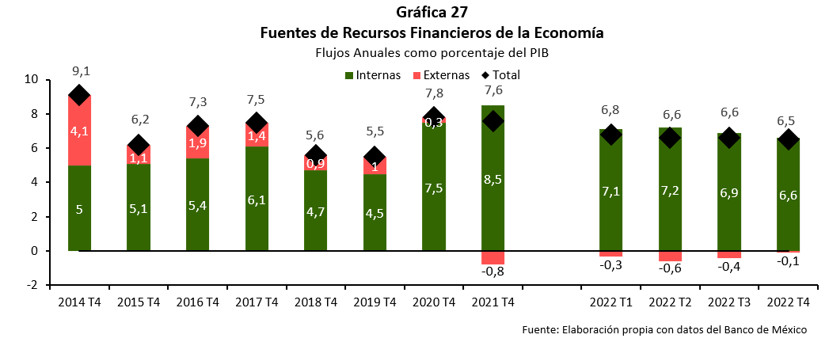
A pesar del incremento en la demanda de bonos gubernamentales, la captación de fuentes financieras por parte de fuentes externas —agentes internacionales y no residentes— se mantiene en territorio negativo, pues al cierre de 2022 representó -0.1% del PIB. Asimismo, las fuentes financieras del sector privado exhibieron una contracción similar (-0.1%) al cierre del mismo año. Si bien la entrada de recursos financieros externos fue netamente negativa, las fuentes internas de financiamiento representaron 6.6% del producto nacional al cierre del año, lo cual representa una desaceleración respecto de los años 2020 y 2021, a pesar de mantenerse en niveles más altos que antes de la pandemia.
Finalmente, pese a que el apretamiento de las condiciones financieras ha permeado a lo largo de la economía, la trayectoria positiva que ha exhibido el producto nacional desde el tercer trimestre de 2020 se ha traducido en un apetito mayor por el crédito. Así, los créditos empresariales, hipotecarios y personales continúan expandiéndose a tasas moderadas.
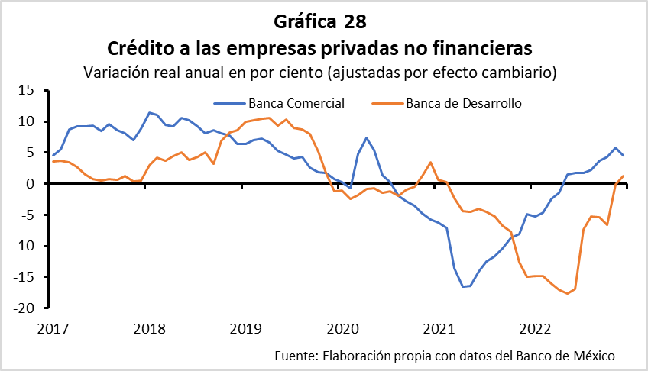

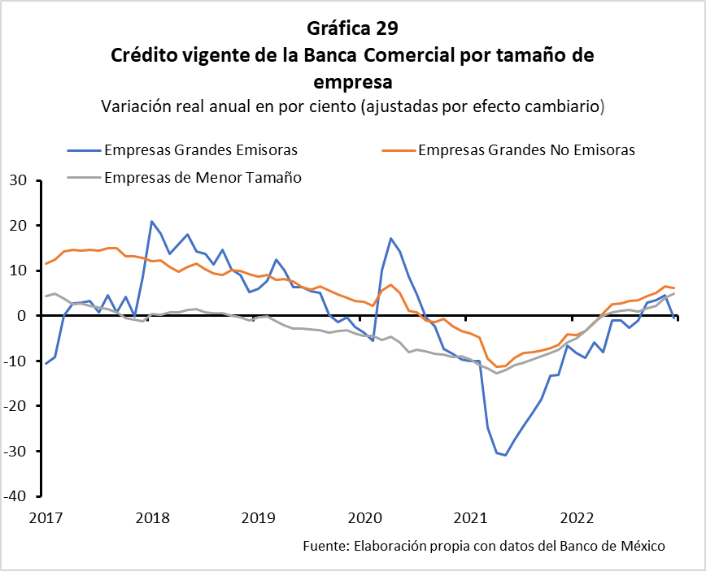

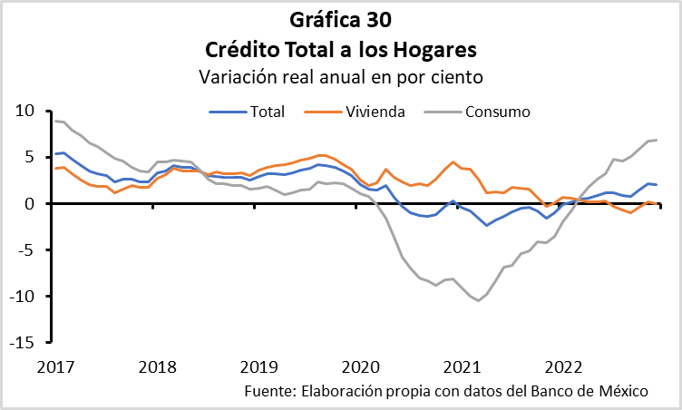

Por último, el peso mexicano se ha apreciado fuertemente durante los últimos meses, un fenómeno principalmente explicado por el aumento en el rendimiento de los bonos mexicanos. El tipo de cambio promedio en febrero fue de 18.6, llegando a niveles no vistos desde 2018. Sin embargo, es posible observar un repunte en los últimos datos.
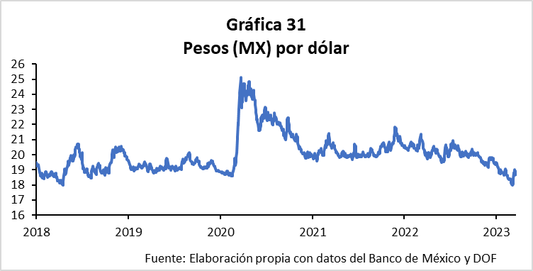

2.3 Inflación, política monetaria y estabilidad financiera mexicana.
En los primeros tres trimestres de 2022 la inflación general, a la vez que sus componentes subyacentes y no subyacentes, continuaron con su ciclo al alza, alcanzando máximos históricos en dos décadas. A partir del cuarto trimestre el comportamiento alcista de la inflación general y el componente no subyacente comenzó a mitigarse. En particular, en febrero del 2023 el índice general se situó en 7.76%. El incremento sostenido del nivel de precios, que comenzó en abril de 2020, fue acelerado en 2022 por las presiones de la guerra en las cadenas de suministros ya dañadas por la pandemia. Sin embargo, algunas de esas presiones se han mitigado de cara al año 2023, mientras que el incremento en los precios de alimentos es ahora la presión principal.
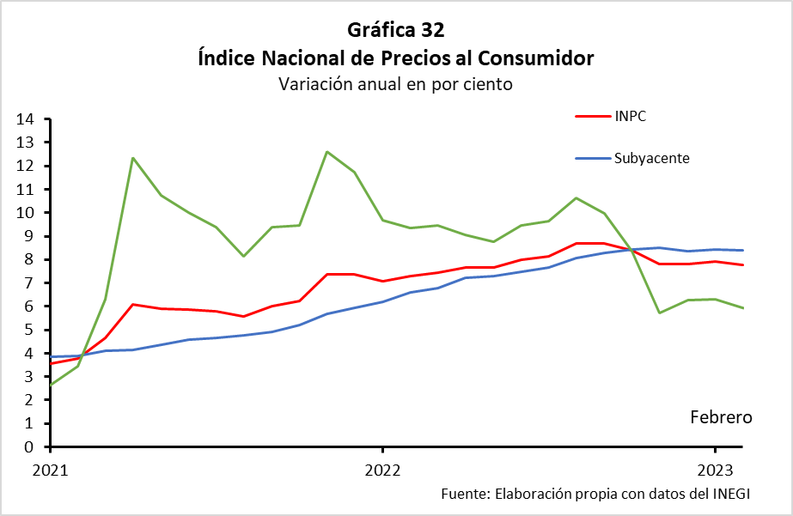

Por su parte, la inflación subyacente ha mantenido la tendencia al alza que comenzó hace 24 meses. Entre enero y diciembre de 2022 aumentó de 6.21% a 8.35%, en febrero de 2023 se situó en 8.29%. Los costos de producción elevados en servicios y mercancías representan una presión importante. En contraste, la inflación no subyacente adquirió una tendencia a la baja a partir de agosto del año anterior. Entre enero 2022 y febrero 2023 disminuyó de 9.68% a 5.65%. Las presiones principales son los productos agropecuarios, pero han disminuido en el último par de meses; mientras que los precios de energéticos se han mantenido estables por políticas del Gobierno Federal y por la mitigación del conflicto bélico.
Las tendencias al alza de la inflación también se reflejan en las expectativas para el cierre de 2023 y 2024. Los pronósticos de febrero aumentaron con respecto a la encuesta de enero, situando la media de inflación para finales de 2023 en 5.34% y la subyacente en 4.09%. Para el cierre del 2024 esperan 4.09% y 4.02%, respectivamente.
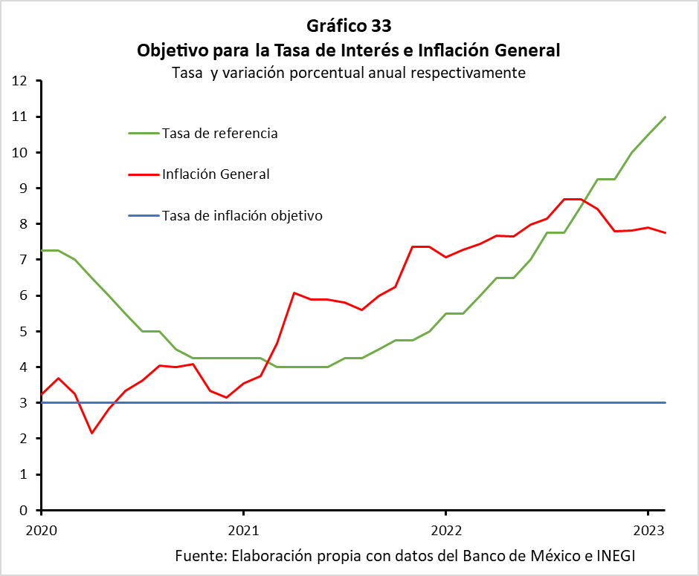

3. Postura y defensa de la política monetaria
Ante la coyuntura nacional como internacional, se sugiere que la Junta de Gobierno eleve su objetivo para la tasa de interés en 25 puntos base a un valor de 11.25% en el próximo anuncio de política monetaria que emite el 30 de marzo. Por un lado, las últimas lecturas del INPC indican que la inflación se mantiene por encima del objetivo de 3% a pesar de que el componente no subyacente ha revertido su tendencia alcista desde agosto de 2022. Asimismo, algunas presiones alcistas, de las cuales destacan los precios de alimentos y servicios, se mantienen. Por su parte, la encuesta realizada por el Banco de México a analistas del sector privado en febrero ha arrojado que la expectativa mediana de inflación general para el cierre de 2023 repuntó de 5.18% a 5.28%. Finalmente, desarrollos recientes en el sector bancario en algunas economías avanzadas exhiben riesgos a la estabilidad financiera antes los cuales se considera que la postura debe privilegiar la prudencia.
Las previsiones de inflación están sujetas a algunos riesgos al alza. En primer lugar, la persistencia en el mediano plazo de niveles de inflación elevados. De acuerdo con nuestro modelo ARDL, bajo un escenario más restrictivo de política monetaria con dos aumentos de 25 pb en el resto del año, se proyecta una tasa de inflación del 5.5% para finales del 2023 y ligeramente por encima del 4% para finales de 2024. En segundo lugar, las presiones al alza de costos de mercancías y servicios que han mantenido al componente subyacente de la inflación por encima de niveles deseables desde hace 24 meses. Tercero, persistencia de niveles elevados de inflación en Estados Unidos (6.0% en febrero) y en otras economías avanzadas y regionales relevantes. Cuarto, presiones en el tipo de cambio derivadas del estrés añadido en los sectores bancarios estadounidense y europeo que podrían traducirse en un traspaso a bienes de importación.
Finalmente, es necesario destacar que el estrés bancario reciente derivado del colapso de instituciones financieras en Estados Unidos y Europa podría ser un factor de riesgo a la baja para el crecimiento económico global en el corto a mediano plazo. Incluso algunos miembros de la Reserva Federal han destacado que la evolución reciente del sector financiero estadounidense empuja al principal socio comercial del país más cerca de una posible recesión. El Banco de México debe seguir monitoreando la evolución y sus implicaciones a fin de integrar este análisis en anuncios futuros de política monetaria.

International Monetary Fund, World Economic Outlook Update: Inflation Peaking Amid Low Growth (Washington DC: enero 2023), https://www.imf.org/en/Publications/WEO/Issues/2023/01/31/world-economic-outlook-update-january-2023
Un caso particular es el de Reino Unido: el FMI pronostica un decrecimiento de 0.6% en el 2023. IMF, World Economic Outlook Update: Inflation Peaking Amid Low
La contribución de China al PIB mundial ha crecido año con año sostenidamente desde 1980. En el 2000 contribuía en un 7.24%, en 2010, 13.63% y en 2020, 18.18%. En otras palabras, el crecimiento económico chino tiene un impacto significativo en el PIB mundial. International Monetary Fund, World Economic Outlook Update: Countering the Cost of Living Crisis (Washington DC: octubre 2022) https://www.imf.org/en/Publications/WEO/Issues/2022/10/11/world-economic-outlook-october-2022
Bureau of Economic Analysis. “Gross Domestic Product, Fourth Quarter and Year 2022 (Second Estimate)”. Actualizado en febrero 2023. https://www.bea.gov/news/2023/gross-domestic-product-fourth-quarter-and-year-2022-second-estimate
Board of Governors of the Federal Reserve System. Federal Reserve Statistical Release G.17. 17 de marzo de 2023. 1. Tabla 1: Industrial Production and Capacity Utilization: Summary. https://www.federalreserve.gov/releases/g17/current/g17.pdf.
Bank of Japan, Economic Activity, Prices, and Monetary Policy in Japan (Tokio: marzo 2023); Federal Reserve System, Monetary Policy Report (Washington: marzo, 2023); European Central Bank, ECB staff macroeconomic projections for the euro area (Frankfurt: marzo, 2023); Bank of England, Monetary Policy Report (London: Febrero, 2023).
Federal Reserve System. “Federal Reserve issues FOMC statement.” FED press release, marzo 22, 2023.
European Central Bank. “Monetary policy decisions.” ECB press release, marzo 16, 2023. Bank of England, “Monetary Policy Summary. BoE press release, febrero 2, 2023.
Banco de México, Encuesta sobre las expectativas de los especialistas en economía del sector privado: enero 2022 (Ciudad de México: febrero 2022) https://www.banxico.org.mx/publicaciones-y-prensa/encuestas-sobre-las-expectativas-de-los-especialis/%7BDAEF415B-4E6F-451B-2D1F-BD55E968C5A0%7D.pdf
IMF, World Economic Outlook: Inflation Peaking amid Low Growth.
Banco de México, Informe trimestral: Octubre-Diciembre 2022, (Ciudad de México: Marzo 2022) https://www.banxico.org.mx/publicaciones-y-prensa/informes-trimestrales/informes-trimestrales-precios.html
Banco de México, Informe trimestral: Octubre-Diciembre 2022.
Este es principalmente explicado por la aversión al riesgo causada por los colapsos de instituciones financieras.
Banco de México. Encuesta sobre las Expectativas de los Especialistas en Economía del Sector Privado: Febrero de 2023. (Ciudad de México: marzo 2023). https://www.banxico.org.mx/publicaciones-y-prensa/encuestas-sobre-las-expectativas-de-los-especialis/%7B855ED2E3-925B-1EAC-8FCB-46249D589E5D%7D.pdf
Banco de México. Encuesta sobre las Expectativas de los Especialistas en Economía del Sector Privado: febrero de 2023. (Ciudad de México: marzo 2023). https://www.banxico.org.mx/publicaciones-y-prensa/encuestas-sobre-las-expectativas-de-los-especialis/%7B855ED2E3-925B-1EAC-8FCB-46249D589E5D%7D.pdf
Ambas cifras se sitúan por encima del objetivo del Banco. Anexo
Howard Schneider, “Fed’s Kashkari: Banking stress brings U.S. closer to recession”, 26 de marzo de 2023, https://finance.yahoo.com/news/feds-kashkari-banking-stress-brings-154419637.html

